Учреждение «Академический лицей города Костанай»

Открытый урок по информатике

НЕДЕЛЯ МАТЕМАТИКИ И ИНФОРМАТИКИ

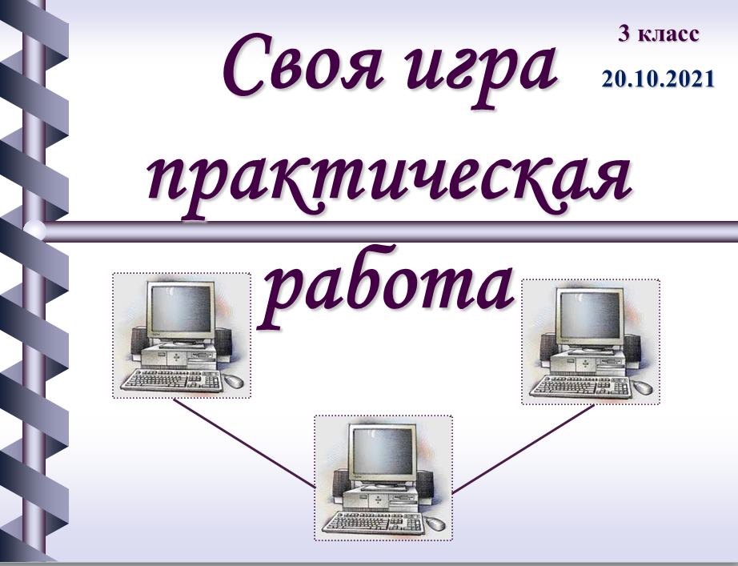

Учитель информатики: Журумбаева Дамегул Аккозовна

Костанай, 2021-2022 учебный год

Поурочный план открытого урока

|  |  |  |  |
| --- | --- | --- | --- |
| Раздел долгосрочного плана:  Раздел 5: | | Школа: Академический лицей | |
| Дата: 20.10.2021 г. | | ФИО учителя: Журумбаева Дамегул Аккозовна | |
| Класс: 3 | | Количество присутствующих: | отсутствующих: |
| Тема урока | **Своя игра. Практическая работа** | | |
| **Цели обучения, которые достигаются на данном уроке (ссылка на учебную программу)** | 3.1.1.1 различать устройства ввода и вывода  3.1.2.1 осуществлять набор предложений в текстовом редакторе  3.1.3.1 следовать основным правилам техники безопасности при работе с цифровыми устройствами  3.1.3.2 работать с несколькими персонажами в игровой среде программирования | | |
| **Цели урока** | * Различают устройства ввода и вывода; * Осуществляют набор предложений в текстовом редакторе; * Работают с несколькими персонажами в игровой среде программирования. | | |
| **Критерии оценивания** | Учащиеся могут:   * Различать устройства и ввода и вывода; * Осуществлять набор предложений в текстовом редакторе; * Работать с несколькими персонажами в игровой среде программирования. | | |
| **Привитие ценности:** | Привитие ценностей осуществляется посредством/через диалог об академической честности, сотрудничество и уважение через работу в группах. | | |
| **Межпредметные связи** | Математика, английский язык, русский язык, казахский язык, художественный труд | | |

|  |  |  |
| --- | --- | --- |
| **Ход урока** | | |
| **Этапы урока** | **Запланированная деятельность на уроке** | **Ресурсы** |
| Начало урока   1. - 7 мин | **1.Вызов.**  А)Орг момент. Приветствие учащихся. Проверка готовности к уроку, отметка отсутствующих.  Учитель наталкивает учеников на тему урока, задавая вопросы.  Что мы проходили на протяжении последних уроков?  Учитель предлагает обсудить всем классом данный термин. При обсуждении ответов, учащиеся приходят к единому мнению и формулируют тему и цели урока.  Учащиеся знакомятся с целями обучения и совместно с учителем формулируют критерии оценивания.  Б)Техника безопасности при работе в сети Интернет.  Давайте выделим основные правила техники безопасности.  *Методы обратной связи:* Словесная оценка.  **2.Индивидуальная работа.**  «Основные устройства компьютера» - разминка Стартер.  Соотнесите устройства компьютера с определением.  *Методы обратной связи:* взаимопроверка.  **3.Групповая работа.**  Класс заранее делится на 2 группы.  В группах работают с тренажёром. Отвечают на вопросы №2 (ухо), №3 (язык), №4 (нос), №5 (глаза), №6 (кожа), № 7 (обонятельную) №8 (зрительную)  *Методы обратной связи:* Словесная оценка, похвала  **4.Физкультминутка «Математическая»** | Интерактивная доска  Презентация  Приложение 1.  Приложение 2.  Презентация  Приложение 3. |
| Середина урока  7-36 мин. | **5. Актуализация пройденного материала**  Учитель проводит фронтальный опрос в виде игры. Повторение терминологии на английском, казахском и русском языках.  *Рыба, вода, кролик – заяц, мышь, кошка, яблоко*.  *Методы обратной связи:* Словесная оценка, похвала.  Молодцы ребята, вы справились со всеми заданиями, а теперь давайте выполним практическое задание. Для этого все садятся за компьютер.  **4. Выполнение задания «Своя игра».**  **Практическая работа. Создать игровой проект.**  Дети выбираю персонажей и создают свой игровой проект, используя персонажей и фон.  Оценивание по критериям.   1. Открытие самостоятельно SCRATCH. 2. Схожесть с оригиналом. 3. Использование всех фигур. 4. Цветовая гамма. 5. Соблюдение установленного времени. | Презентация |
| Конец урока  37-45 мин. | **5. Подведение итогов**  Поведение итогов урока  Какова была цель нашего урока? Достигли ли мы этой цели?  Ну, а теперь ребята давайте подведем итоги нашего урока. Вы все сегодня славно потрудились, хорошо отвечали.  ***6.Домашнее задание***  Прочитать стр 19-20 по возможности выполнить на компьютере, стр 23 – 24 прочитать.  ***7.Рефлексия***  В конце урока предложить учащимся оценить свое настроение на протяжении всего урока. На доске 2 смайлика: веселый и грустный. Если вам было интересно на уроке и уходите с хорошим настроением и новыми знаниями прошу вас оставить себе стикер веселого смайлика. А если урок вам не понравился и у вас нет настроения , то грустный смайлик.  http://st.depositphotos.com/1967477/2538/v/950/depositphotos_25389947-stock-illustration-smiley-emoticon-with-ok-sign.jpg http://avatars.mds.yandex.net/get-pdb/163339/aca74c0d-4098-468c-856f-4f5631f613bc/s800 | Презентация  дневник  смайлики |

Приложение 1.

***Правило 1***

*«Если кто-то НЕЗНАКОМЫЙ*

*Вас попросит рассказать*

*Информацию о школе,*

*О друзьях и телефоне,*

*Иль к страничке доступ дать –*

*Мы на это НЕТ ответим,*

*Будем все держать в секрете!»*

***Правило 2***

*«Злые люди в Интернете*

*Расставляют свои сети.*

*С незнакомыми людьми*

*Ты на встречу не иди!»*

***Правило 3***

*«Иногда тебе в сети*

*Вдруг встречаются вруны.*

*Обещают все на свете*

*Подарить бесплатно детям:*

*Телефон, щенка, айпод*

*и поездку на курорт.*

*Их условия не сложны:*

*СМС отправить можно*

*С телефона папы, мамы*

*– И уже ты на Багамах.*

*Ты мошенникам не верь,*

*Информацию проверь».*

***Правило 4***

*«Если что-то непонятно,*

*Страшно или неприятно,*

*Быстро к взрослым поспеши,*

*Расскажи и покажи.*

*Есть проблемы в Интернете?*

*Вместе взрослые и дети*

*Могут все решить всегда*

*Без особого труда».*

***Правило 5***

*«Как и всюду на планете*

*Есть опасность в Интернете.*

*Мы опасность исключаем,*

*Если фильтры подключаем».*

***Правило 6***

*«Не хочу попасть в беду –*

*Антивирус заведу!*

*Всем, кто ходит в Интернет,*

*Пригодится наш совет».*

***Правило 7***

*«С грубиянами в сети*

*Разговор не заводи.*

*Ну и сам не оплошай –*

*Никого не обижай»*

Приложение 2.



Приложение 3.

